淡江時報 第 765 期
精進歐語能力 就業力加值
專題報導
考進本校歐研所的學生，大部分為英語或歐語相關科系的畢業生，因此比其他國際關係研究所多了語言優勢，若能與歐洲研究雙管齊下，便能成為從事歐洲研究及從事歐洲政治、經濟、社會、外交等事務相關工作的一流人才。

副教授卓忠宏表示，談及台灣的歐洲研究，第一個想到的就是淡江歐研所，語言的專精是淡江歐研所所有的特殊性，由於歐洲官方語言是各國歐語，所以除了專精第一外語，更要把第二外語學好，將來在職場上才有競爭的優勢；國立歷史博物館國際事務聯絡人黃英哲認為，幾乎每位歐研所學生都有專長語系，提醒學弟妹不要荒廢，多讀、多看，至少要保持一項以上的語言專精，出社會才有競爭力，充實軟、硬實力，未來才能勝出；東吳大學政治學系副教授劉書彬則指出，歐研所的優勢在語言能力，但是空有語言能力無法深入評論與研究，建議在研究所時期，除了要在歐研所的專業知識下足工夫之外，也要多多旁聽選修其他課程。
2010/09/27

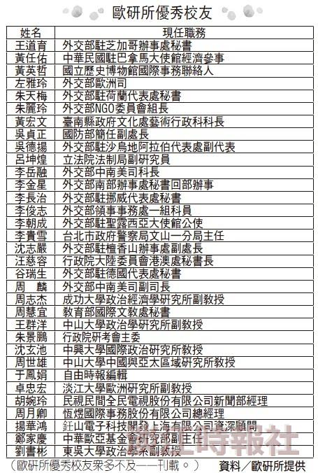
歐研所優秀校友

